**第二章 思考题**

1. 互联网拓扑与中国骨干网。

* **第一层**

**Unnet、Sprint、AT&T、（Genuity）**

**Qwest、C&W、Level3**

* **第二层:国家性或区域性规模覆盖**
* **依次分层---最后本地服务提供商（接入ISP）**
* **目前全球共13个根节点，美国占9个再加1个主根服务器，其它，英国、瑞典和日本各一个。名义上由美国政府授权的互联网域名与号码分配机构ICANN统一管理，负责全球互联网域名根服务器、域名体系和IP地址等的管理。**

**❶．中国公用计算机互联网(CHINANET)**

**❷．中国教育和科研计算机网(CERNET)**

**❸．中国科学技术网 (CSTNET)**

**❹．中国金桥信息网(CHINAGBN)**

**❺．中国移动互联网(CMNET)**

**❻．中国联通计算机互联网(UNINET)**

**❼．中国网通公用互联网(CNCNET)**

**❽．中国长城互联网(CGWNET)**

**❾．中国国际经济贸易互联网(CIETNET)**

新表述

* **❶．中国公用计算机互联网(CHINANET)**
* **❷．中国教育和科研计算机网(CERNET)**
* **❸．中国科学技术网 (CSTNET)**
* **❹．中国移动互联网(CMNET)**
* **❺．中国联通计算机互联网(UNINET)**
* **❻．中国长城互联网(CGWNET)**
* **❼．中国国际电子商务中心（CIECC）**

1. IP地址与DNS服务器。

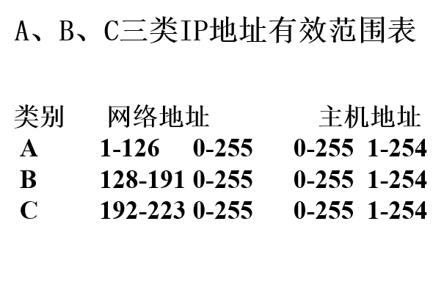

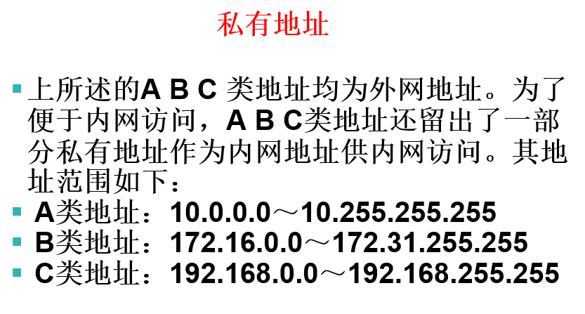

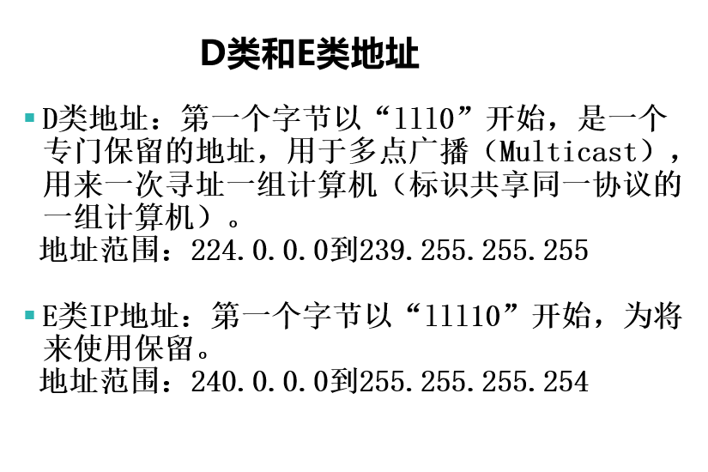

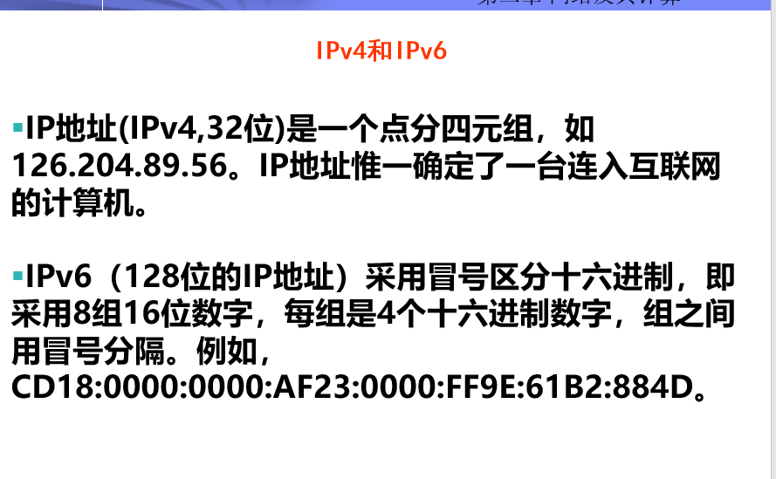

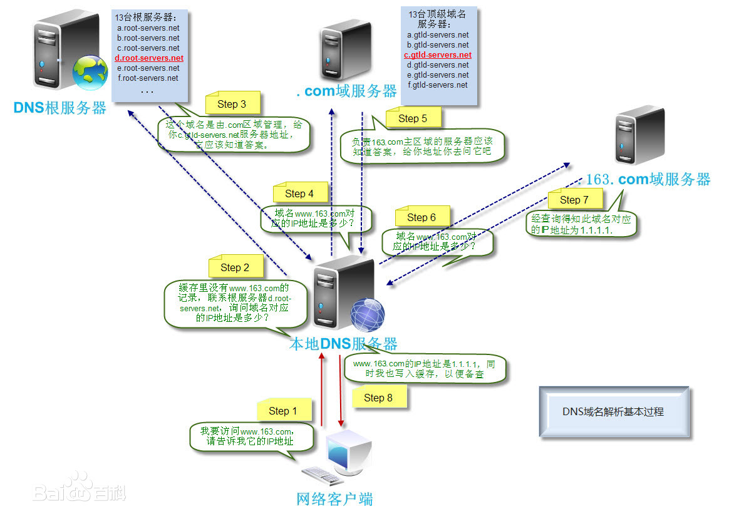

1. Internet、Intranet、Extranet的概念、联系与区别。

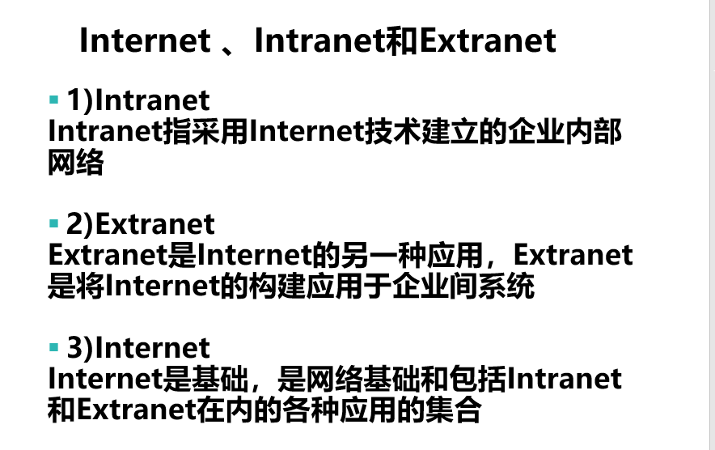

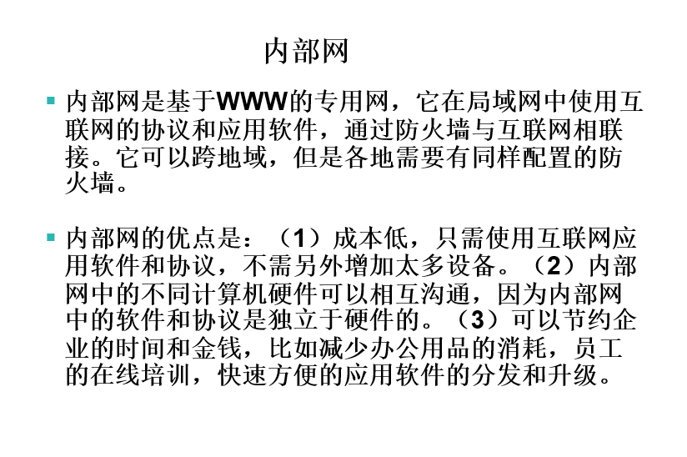

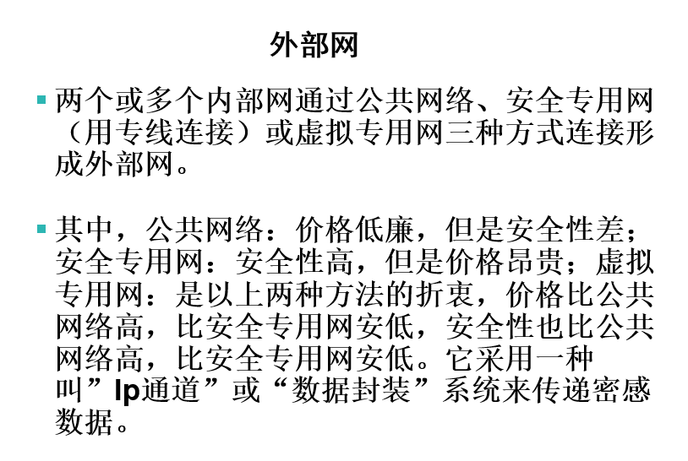

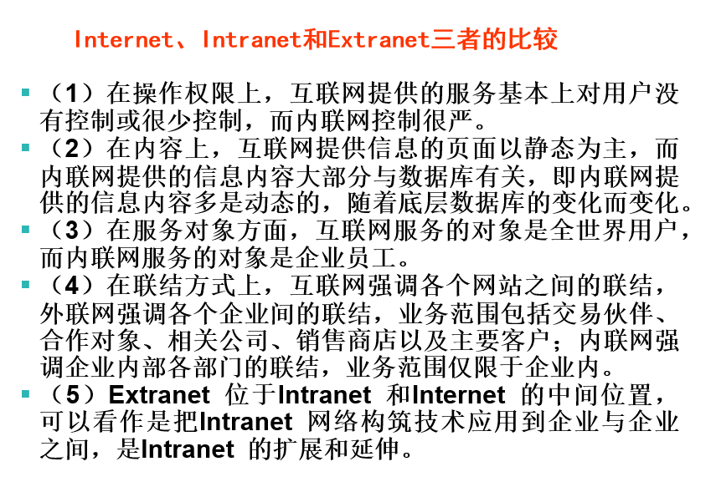

1. 有哪几种主要的网络计算模式？各有什么特点？

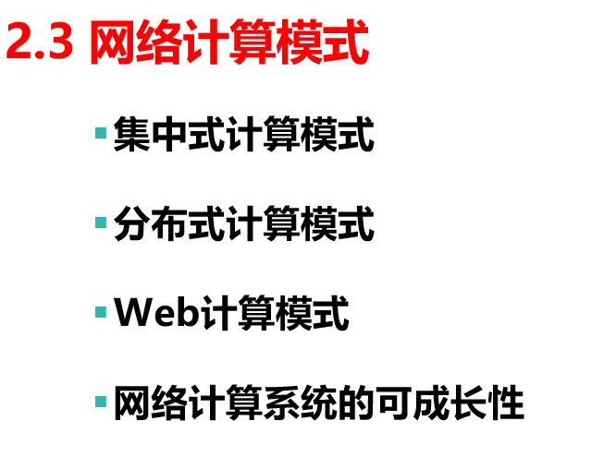

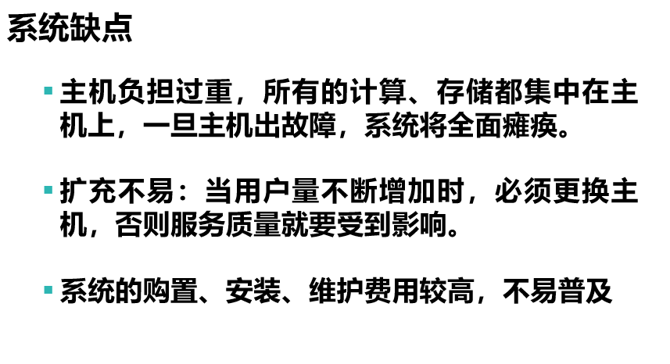

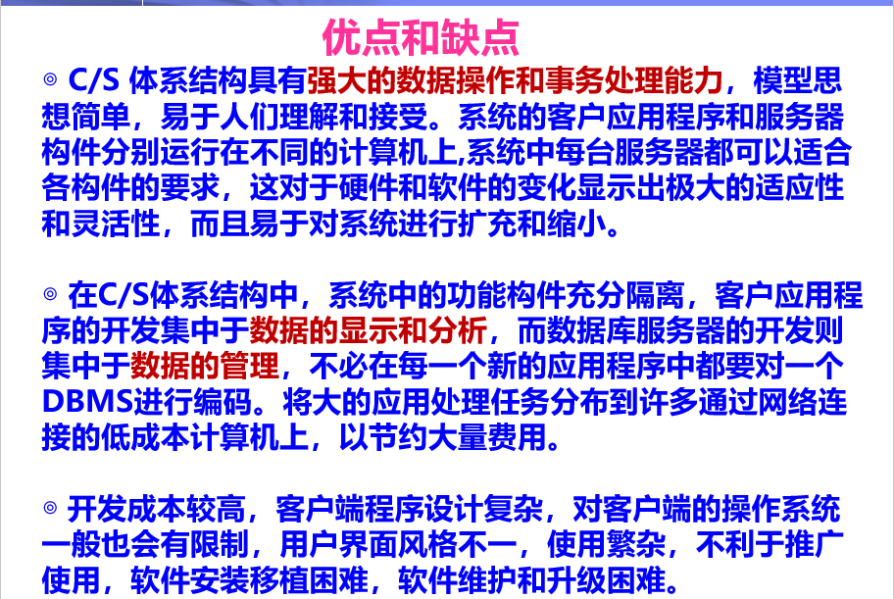

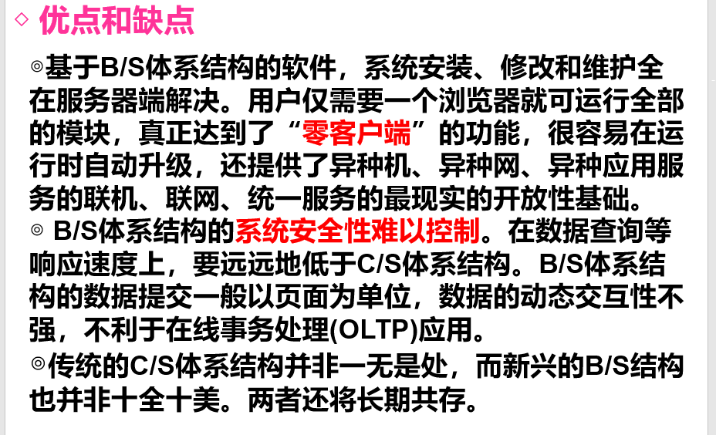

1. 网络计算系统可成长性的原则和实现途径是什么？

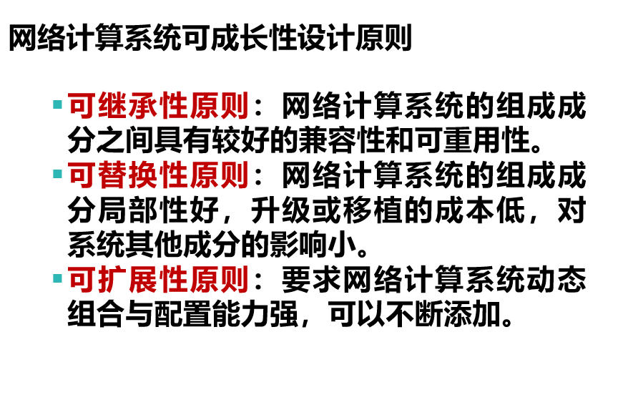

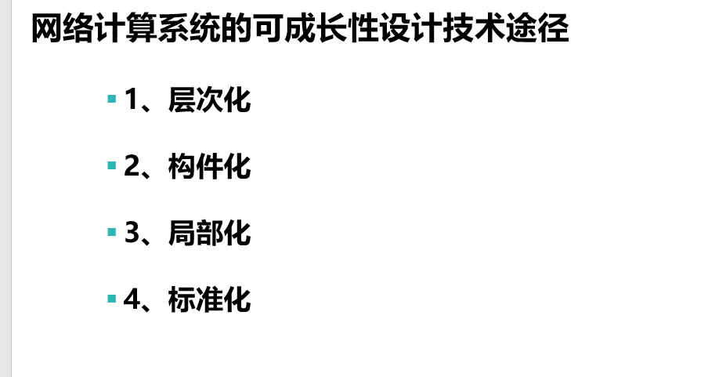

1. 用一句话概述你所了解的各种网络计算形式？

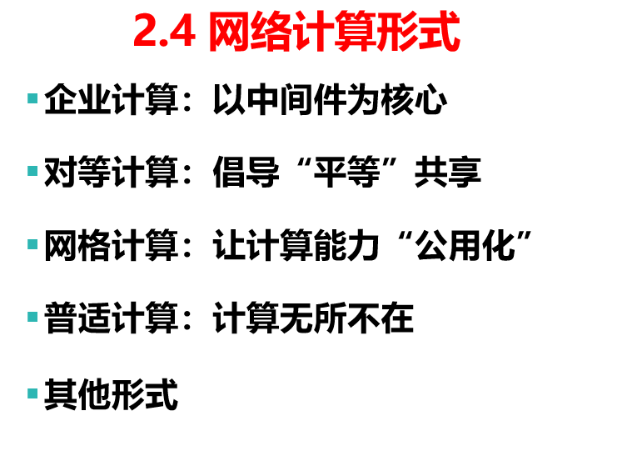

1. P2P存在的主要问题？云计算环境下企业托管的主要障碍有？

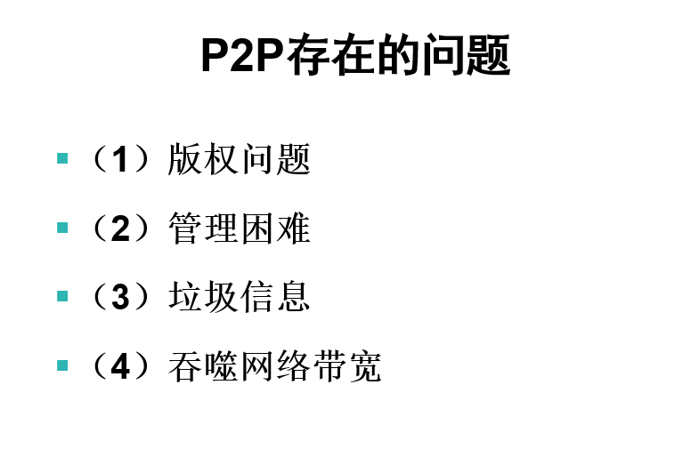

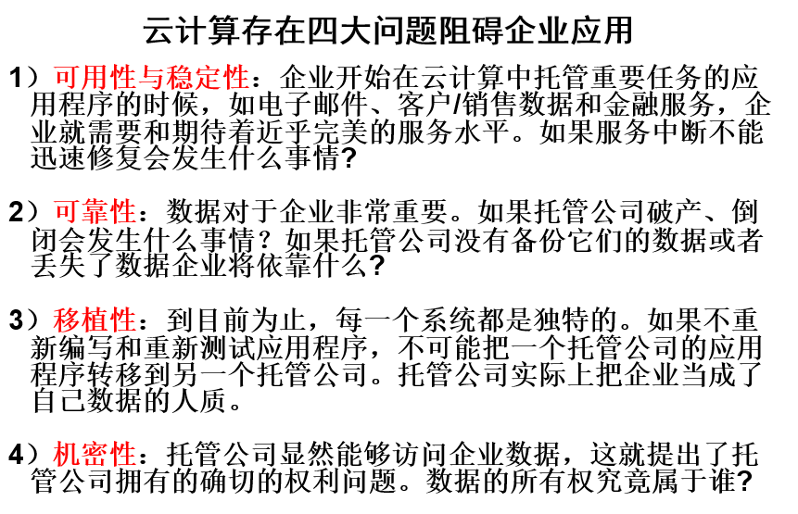

1. 如果想从事Web开发，你准备学习哪些技术？

见web实验要求

注：上课的PPT及网上教学视频内容都需在课下温习，我们将以课堂小测验的方式来检查学习效果。